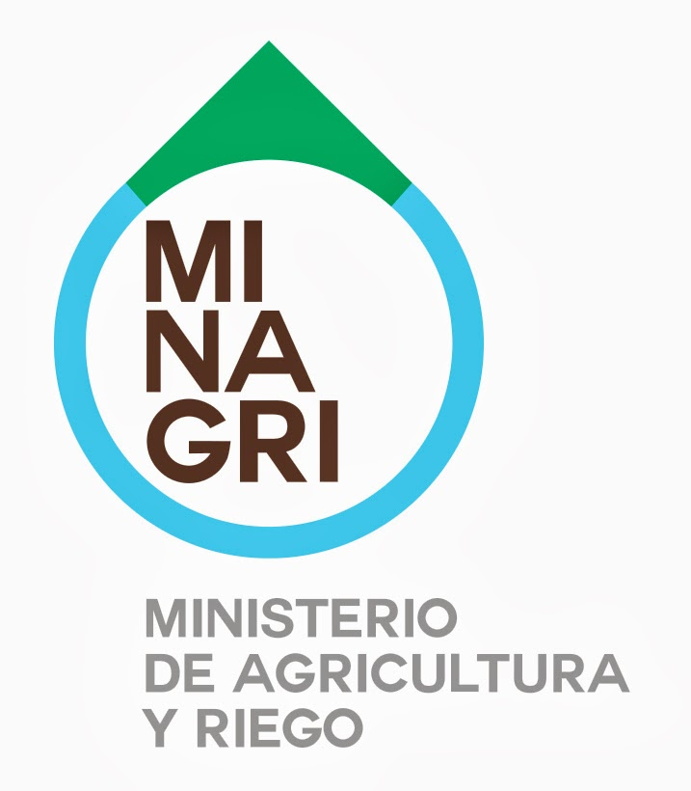
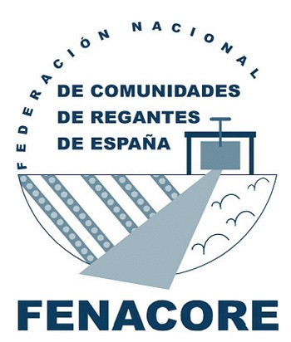
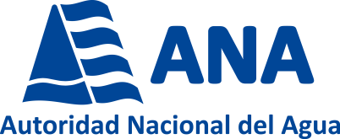

JORNADA DE INTERCAMBIO peru – españa sobre EXPERIENCIAS EN MATERIA DE REGADÍOS

Autoridad Nacional del Agua de Perú y Federación Nacional de Comunidades de Regantes de España
PROGRAMA
Lugar: Hotel José Antonio
Fecha: Lunes, 10 de noviembre de 2014
8:30 - 9:00 h. |  | Inscripción de participantes
9:00 - 9:20 h. |  | Mensaje de Bienvenida  Ing. Juan Carlos Sevilla  Jefe de la Autoridad Nacional del Agua del Perú  Mensaje de saludo  D. Andrés del Campo  Presidente de la Federación Nacional de Comunidades de Regantes de España
9:20 – 9:50 h. |  | Conferencia “La Administración y Gestión del Agua en el Perú: Organización política, legislación y usuarios”  Abg. Yury Pinto Ortiz  Secretario General de la Autoridad Nacional del Agua del Perú
09:50 – 10:20 h. |  | Conferencia “Las organizaciones de los usuarios de riego en Perú: Problemas y desafíos”  Abg. Carlos Peña Reluz  Presidente de la Junta Nacional de los Distritos de Riego del Perú
10:20 – 10:40 |  | Pausa café
10:40 – 11:20 h. |  | Conferencias FENACORE :  - Tema: Agua y Regadío en España  Ing. Andrés del Campo - Presidente de FENACORE  - Tema: Organización Institucional de las Comunidades de Regantes  Abog. Juan Valerio de Palma - Secretario General de FENACORE
11:20 – 12:20 h. |  | Mesa con los Ponentes y preguntas de los asistentes
12:20- 12:40 h. |  | Conclusiones  Ing. Marco Antonio Núñez Del Prado Col Cárdenas  Representante DARH-ANA
12:40-12:50 h. |  | Clausura

